**新招采子系统【医疗机构】耗材交易操作指引（新）**

1**、访问广东医保服务平台（图1）：<https://igi.hsa.gd.gov.cn/ggfw/hsa-local/web/hallEnter/#/Index>**

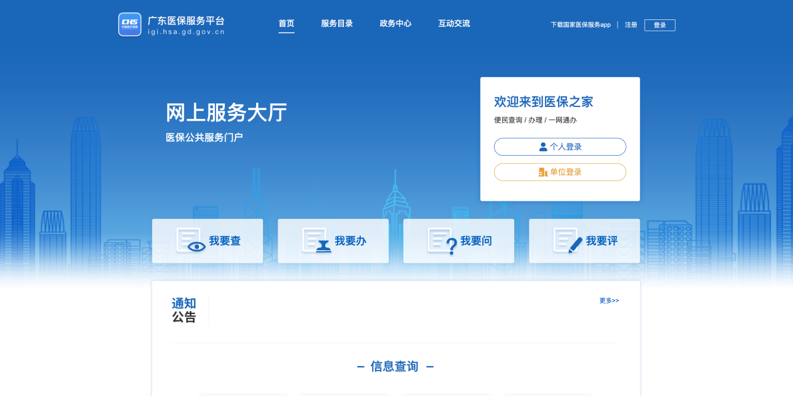

图1

2、点击单位登录，输入账号密码后点击进入单位网厅**（图2）：**。

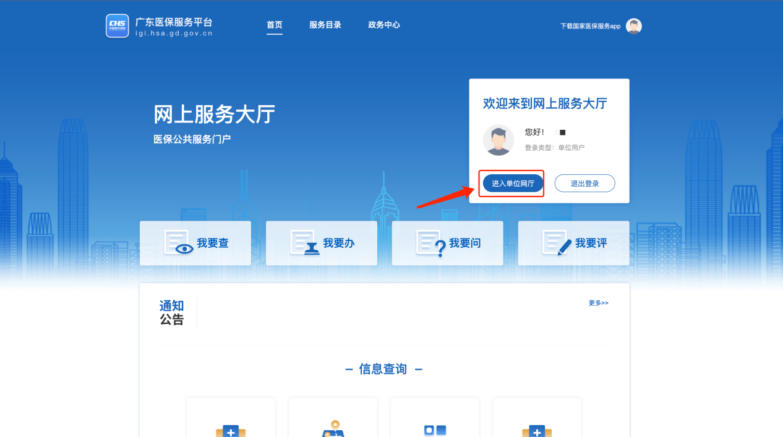

图2

3、点击招采企业服务，点击省平台交易模块（注意下面几点）**（图3）：**

①　请医疗机构先绑定CA再完成角色认证。

②　经办人账号请先绑定账号角色后再进行操作（根据自身需求，如果一个账号可以操作，无需新增经办人，单位账号操作即可）。

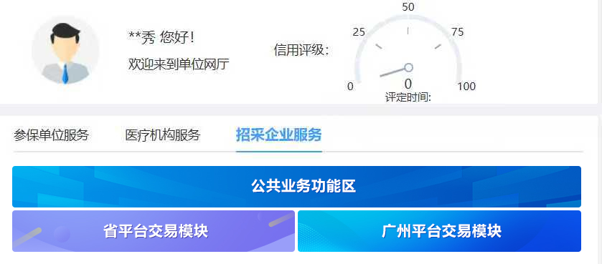

图3

4、医疗机构登录招采子系统，进入【耗材交易】模块**（图4）：**

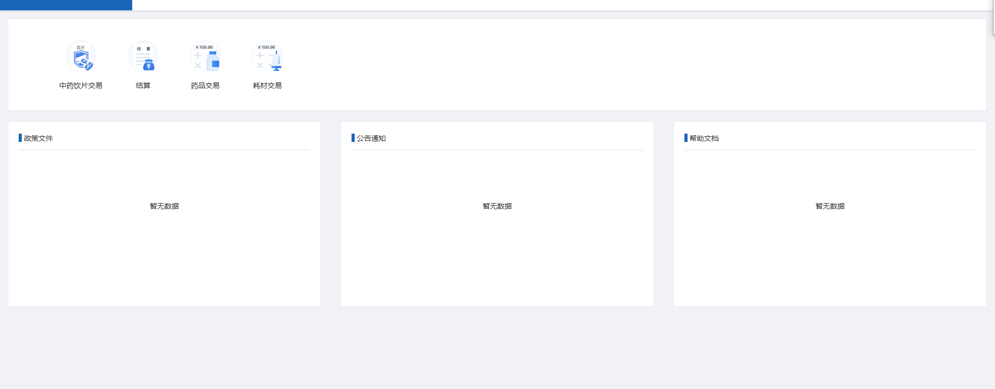

图4

1. 医疗机构选择【目录管理】模块下的【挂网目录查询】菜单查看挂网目录数据（注意下面几点）**（图5）：**
2. 医疗机构可以选择自己需要的字段展示在下方列表。

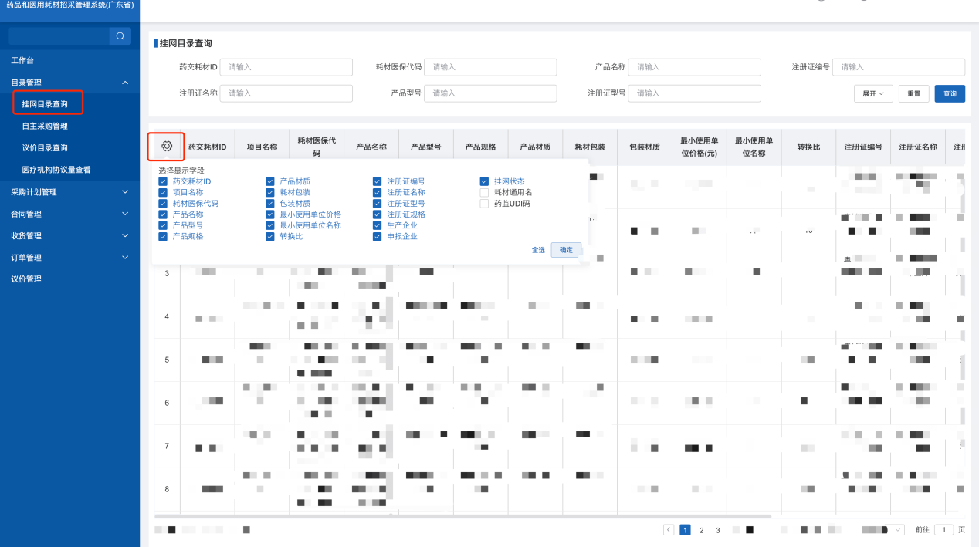

图5

1. 医疗机构选择【目录管理】模块下的【自主采购管理】模块来查看招采系统中的自主采购产品（注意下面几点）**（图6）：**
2. 点击新增按钮选择需要的耗材产品自主采购。
3. 导入模版下载按钮：导入统一信息的模版。
4. 导入按钮：填写好信息导入数据。
5. 查看按钮：查看产品详细信息。
6. 编辑按钮：对该条数据进行修改操作。
7. 删除按钮：删除该条数据。
8. 文件上传功能，可最多上传10个文件，文件类型包含jpg、png、pdf。

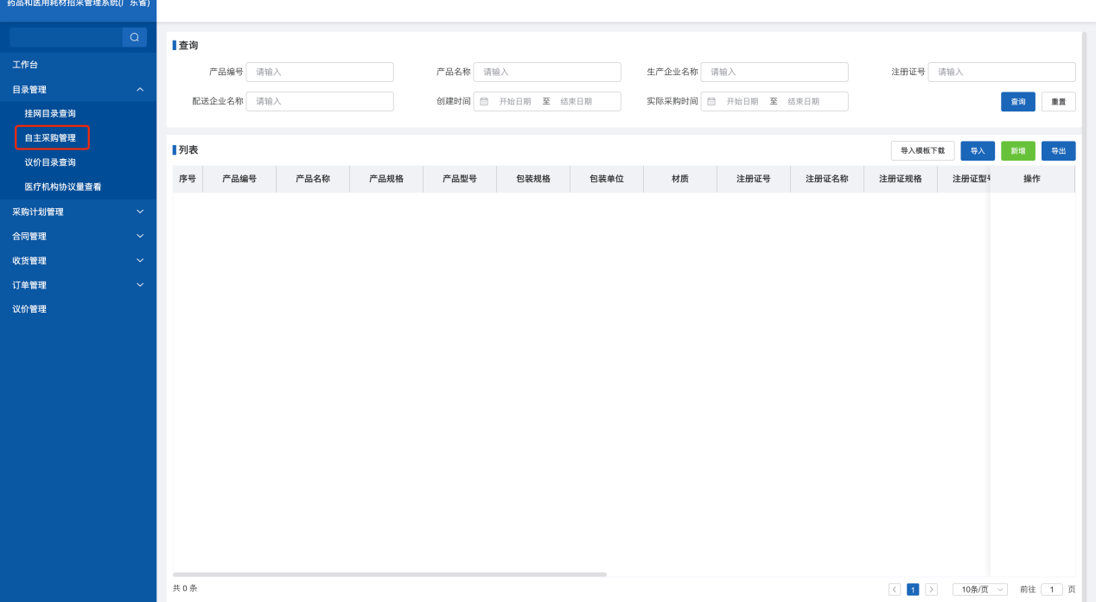

图6

1. 医疗机构选择【目录管理】模块下的【议价目录查询】来查看有效的议价产品（注意下面几点）**（图7）：**
2. 详情按钮：查看该产品的议价详细信息。
3. 操作历史按钮：查看议价记录。
4. 议价结束生效后，医疗机构在[合同管理]-]从议价创建合同(非套装)]，创建合同。

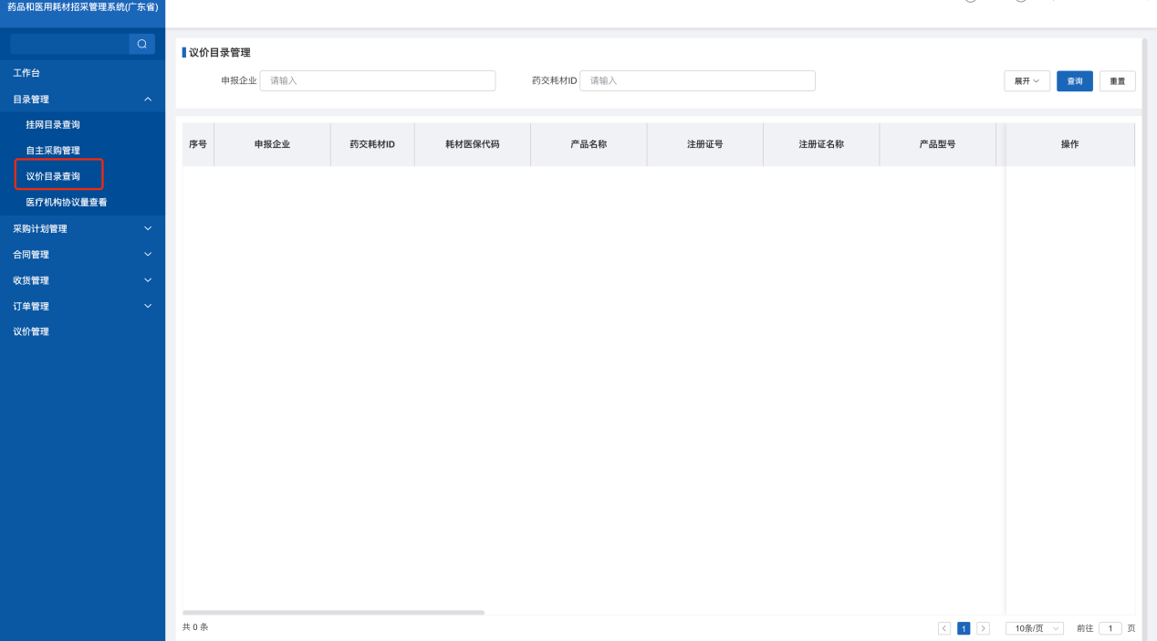

图7

1. 医疗机构选择【目录管理】模块下的【医疗机构协议量查看】来查看有效的协议量产品（注意下面几点）**（图8）：**
2. 进入按钮：查看耗材约定量数据。

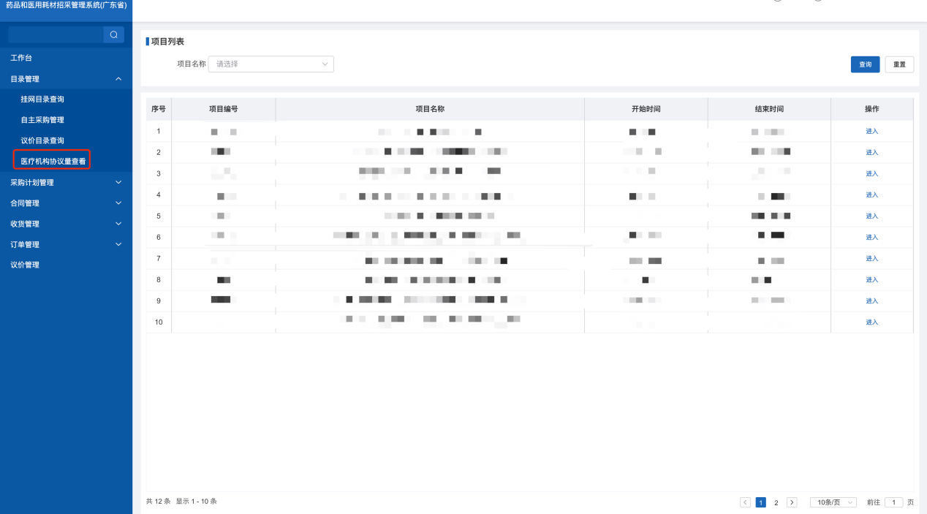

图8

1. 医疗机构选择【收货管理】模块下的【库房管理】菜单进入库房维护列表页面，点击新增按钮填写单位的基本信息点击保存来创建一个新的库房（注意下面几点）**（图9）：**
2. 库房并非只能唯一，可以创建多个。
3. 当默认地址下拉框选择“是”或点击操作列中“设为默认地址”，下单会自动优先指定该库房。

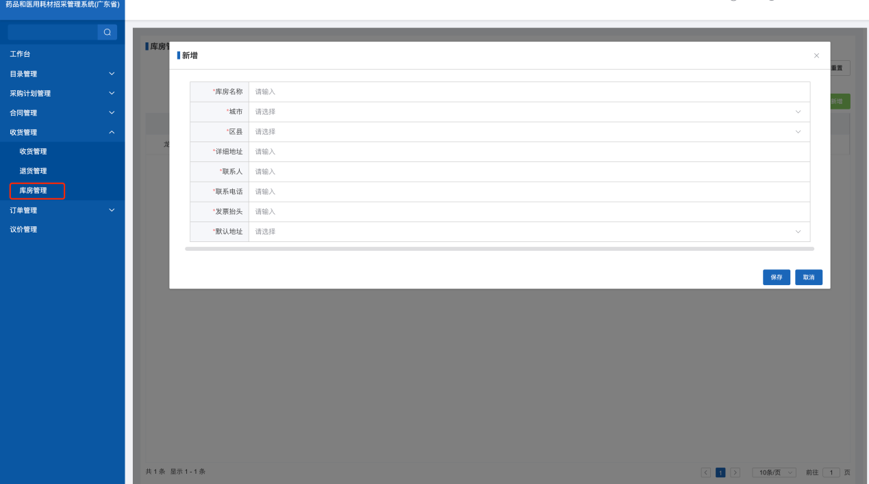

图9

1. 医疗机构选择【合同管理】菜单下的【约定量协议列表】模块来查看约定量（注意下面几点）**（图10）：**
2. 查看按钮：查看约定协议量信息。
3. 签章按钮：选择需要的数据进行签章操作。
4. 创建合同时先创建协议，如果两方没完成协议签章，协议状态展示的是两方未签订，没有生效不能签合同。
5. 协议有问题可以点击【重新生成协议文件】按钮重新生成。

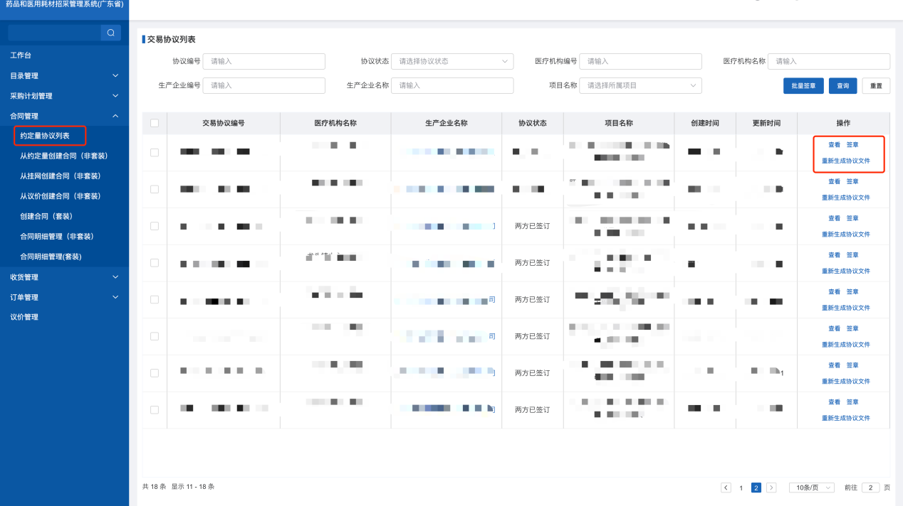

图10

1. 医疗机构选择【合同管理】菜单下的【从约定量创建合同（非套装）】模块来选择产品发起合同**（图11）：**

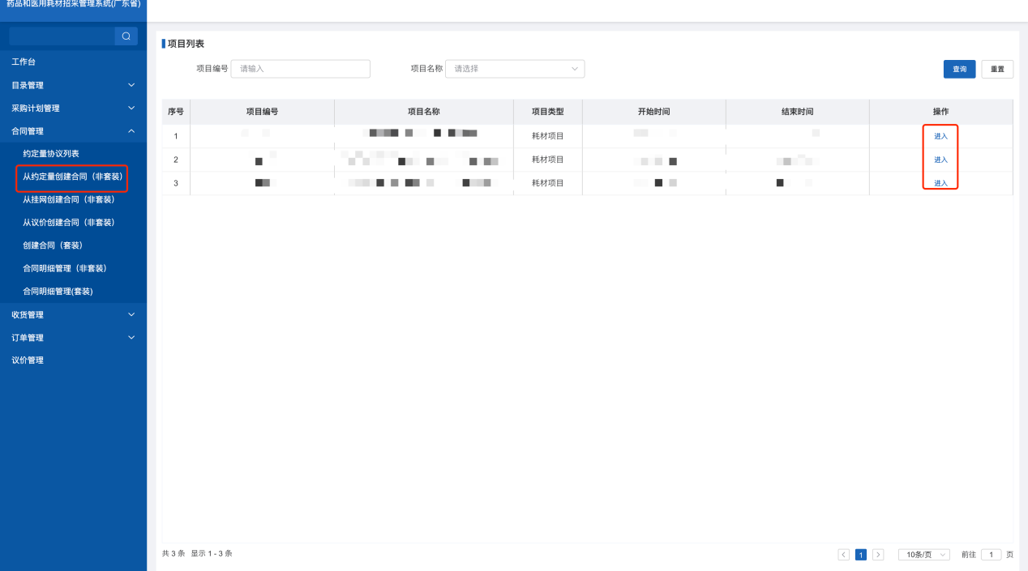

图11

点击【进入】按钮进入创建协议、创建合同具体操作页面（注意下面几点）**（图12）：**

1. 创建协议按钮：创建合同前需要先创建协议，并且两方协议需要签订生效。
2. 创建合同按钮：医院发起创建合同。
3. 协议未生效，查看协议按钮：点击跳转至查看协议列表进行协议查看并签章。

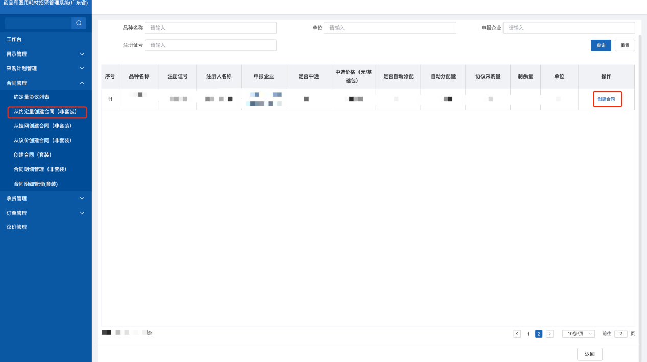

图12

点击【创建合同】按钮进入选择配送企业、收货地址具体操作页面（注意下面几点）**（图13）：**

1. 医疗机构可以选择自己需要的字段展示在下方列表。

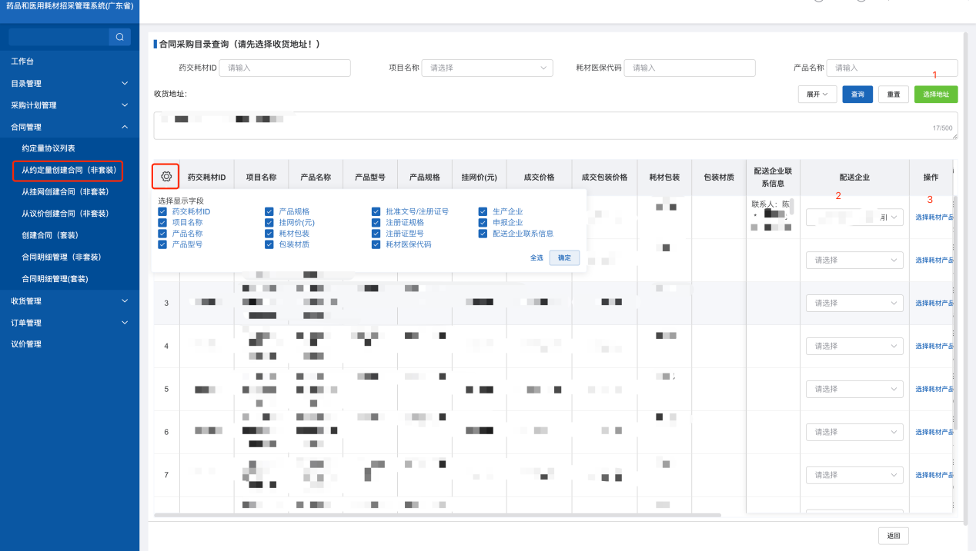图13

点击【选择耗材产品】按钮进入填写季度采购量具体操作页面**（图14）：**

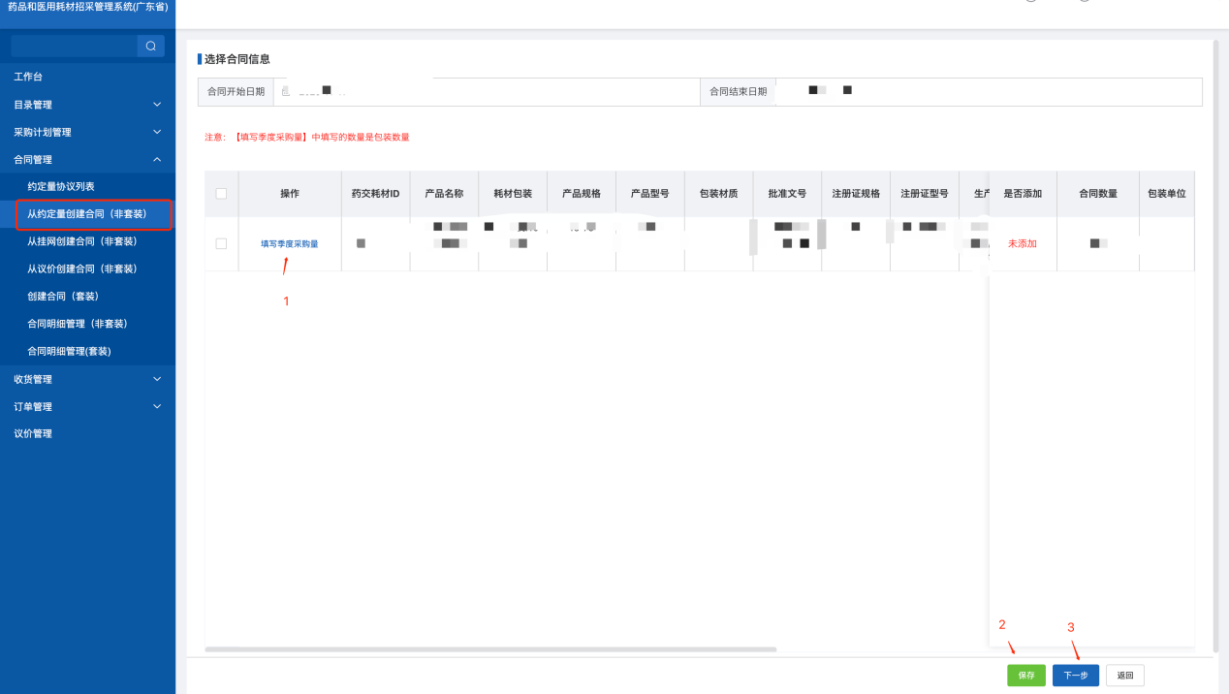

图14

1. 医疗机构选择【合同管理】菜单下的【从挂网创建合同（非套装）】模块来选择产品发起合同（注意下面几点）**（图15）：**
2. 点击【选择耗材产品】按钮进入选择配送企业、收货地址具体操作页面。
3. 配送企业联系信息字段：选择需要的配送企业，列表会展示配送企业的联系方式。
4. 医疗机构可以选择自己需要的字段展示在下方列表。

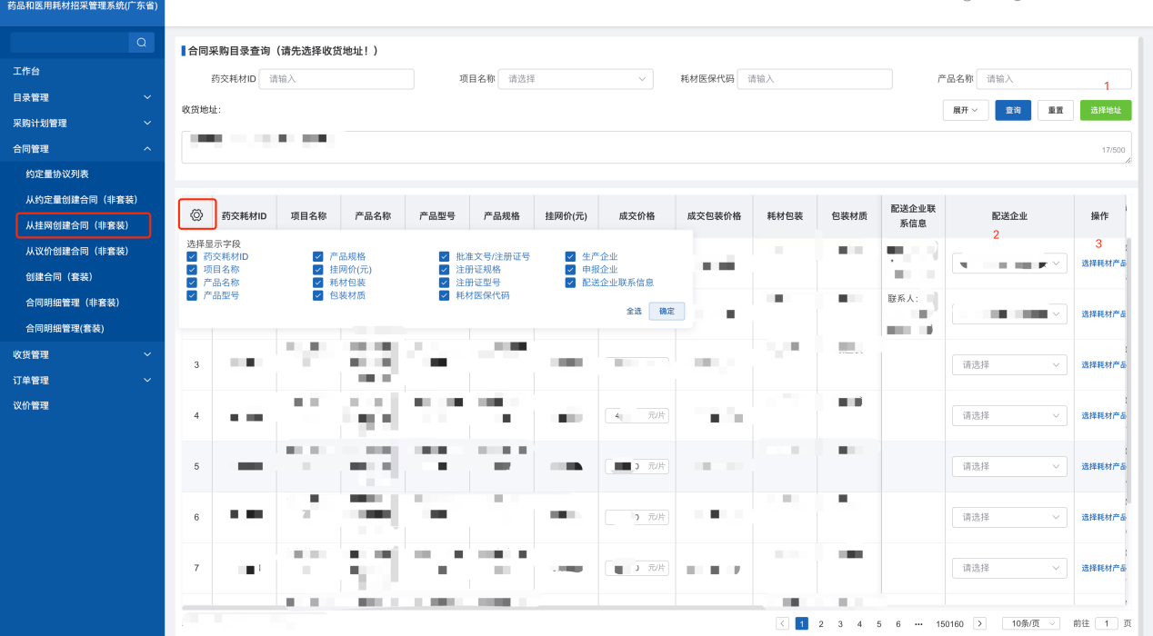

图15

点击【选择耗材产品】按钮进入填写季度采购量具体操作页面**（图16）：**

1. 输入季度采购数量，点击下一步生成合同，进入主页面，进行签章。
2. 可议价产品可再次填写低于挂网价的价格申请采购，生产企业、配送企业同意并完成签章后，医院根据该价格进行采购，列表靠后有个成交价格，可议价产品可填写低于挂网价的价格。

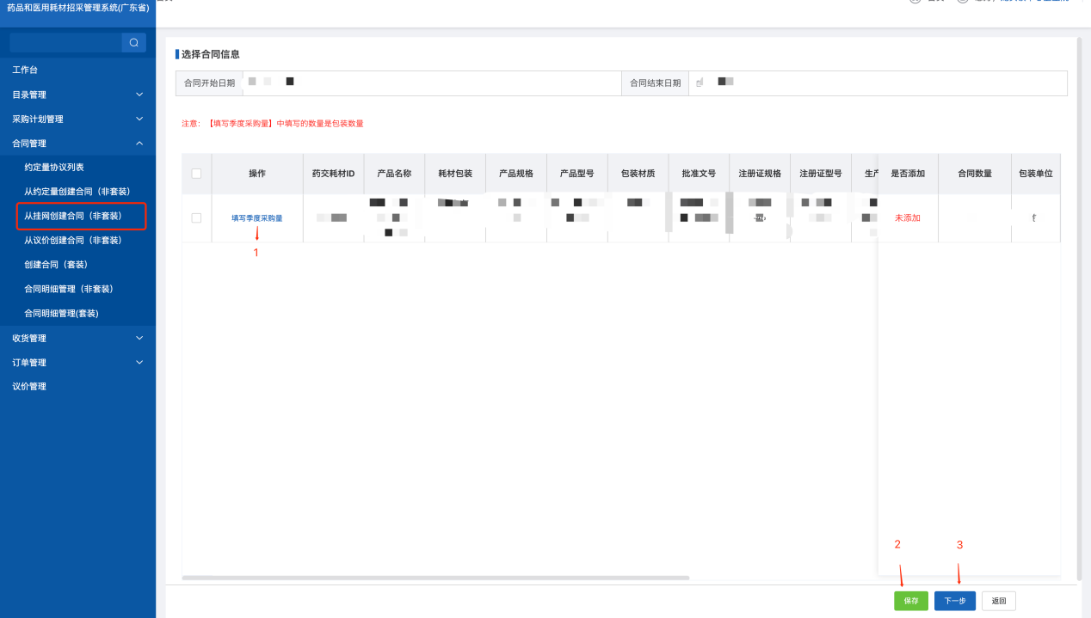

图16

1. 医疗机构选择【合同管理】菜单下的【从议价创建合同（非套装）】模块来选择产品发起合同（注意下面几点）**（图17）：**
2. 点击【选择耗材产品】按钮进入选择配送企业、收货地址具体操作页面。
3. 医疗机构可以选择自己需要的字段展示在下方列表。

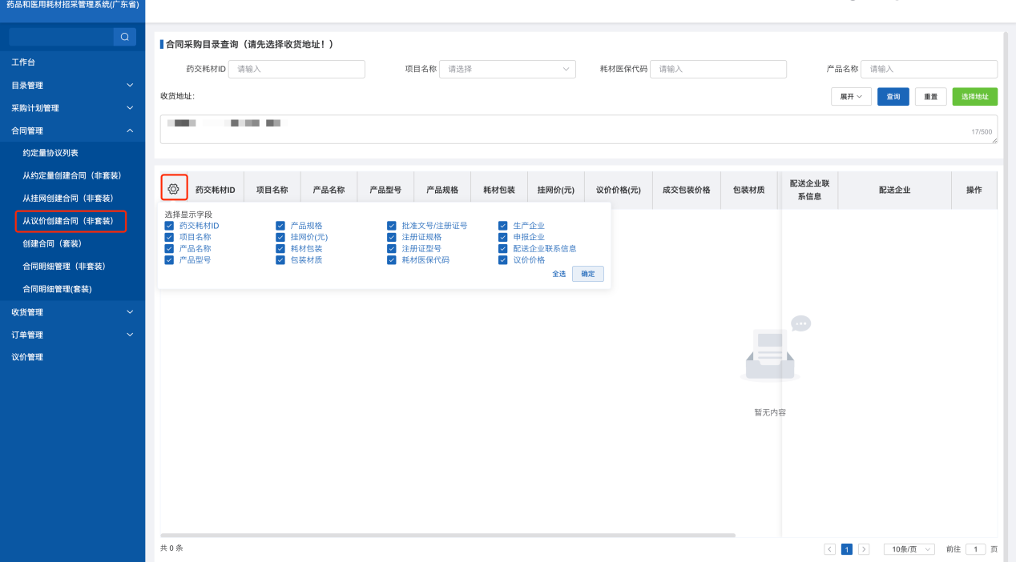

图17

点击【选择耗材产品】按钮进入填写季度采购量具体操作页面**（图18）：**

1. 输入季度采购数量，点击下一步生成合同，进入主页面，进行签章。

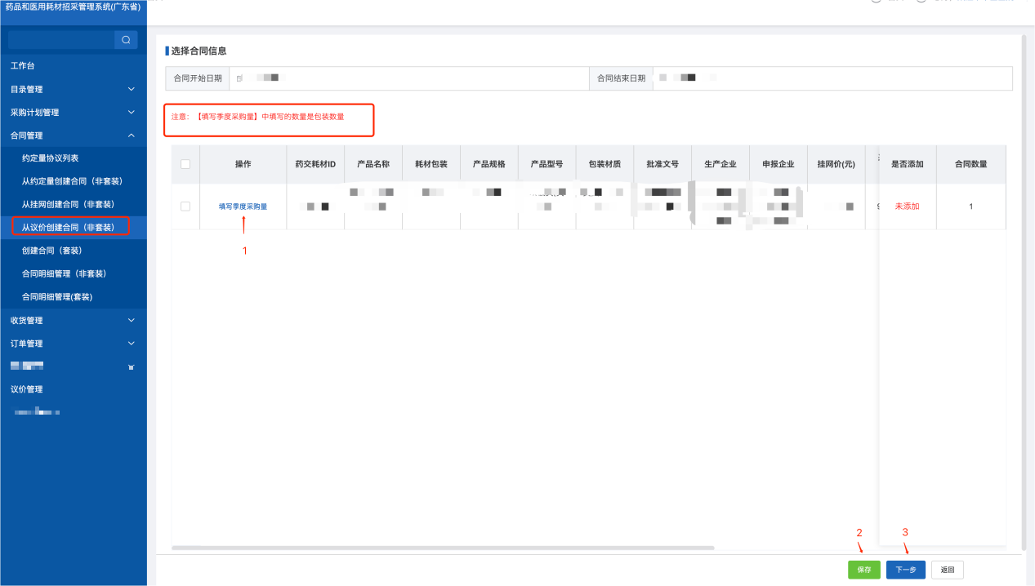

图18

14、医疗机构选择【合同管理】菜单下的【合同明细管理（非套装）】模块来签订发起合同（注意下面几点）**（图19）：**

1. 签章/批量签章按钮：医院可对某一条合同进行签章操作，也可以选择多条合同进行批量签章，签章完成后，无法再进行签章操作。
2. 查看按钮：查看合同信息。
3. 记录按钮：查看签章操作记录。
4. 撤废合同按钮：三方合同已经签订生效，已经下过订单要撤废合同，先由配送企业拒绝发货，医院发起撤废合同，其他两方同意才能生效，重新签合同。
5. 撤回按钮：还未签章医院可以撤回合同。
6. 编辑按钮：在未签章前可以对此条协议进行修改。
7. 联系方式按钮：可查看厂家和配送商的联系方式。

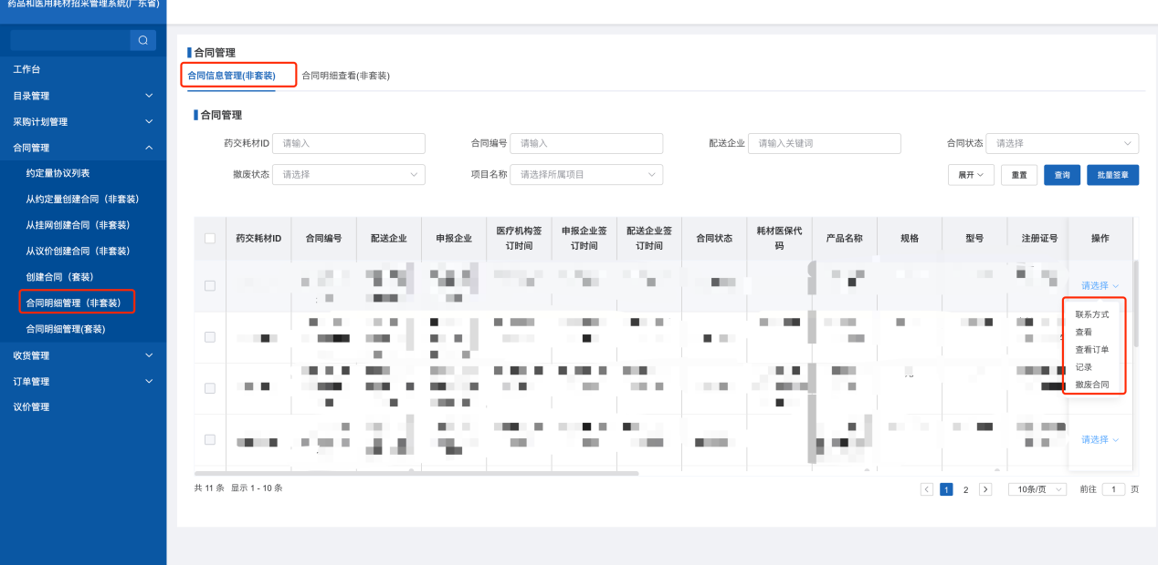图19

15、医疗机构选择【合同管理】菜单下的【创建合同（套装）】模块来选择产品发起合同**（图20）：**

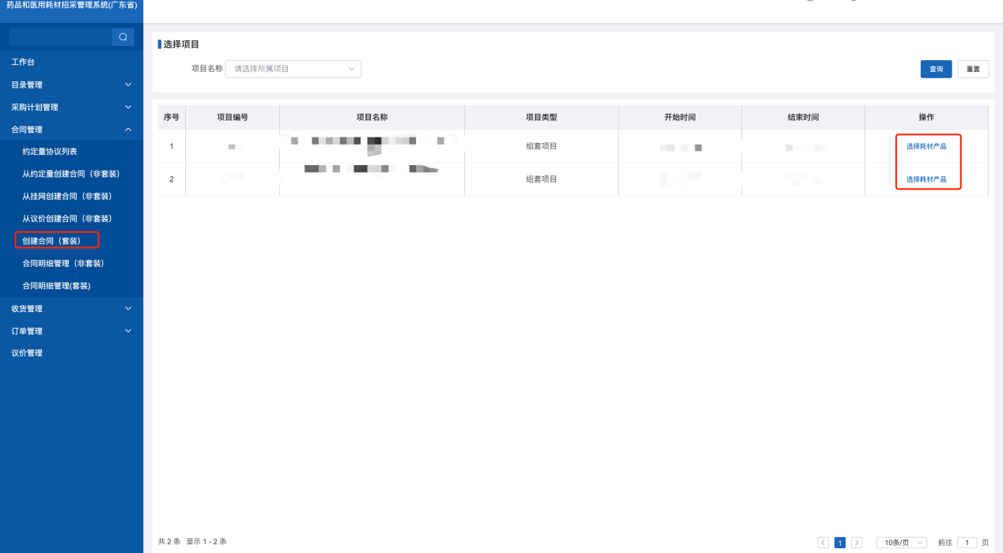

图20

点击【选择耗材产品】按钮进入创建合同具体操作页面**（图21）：**

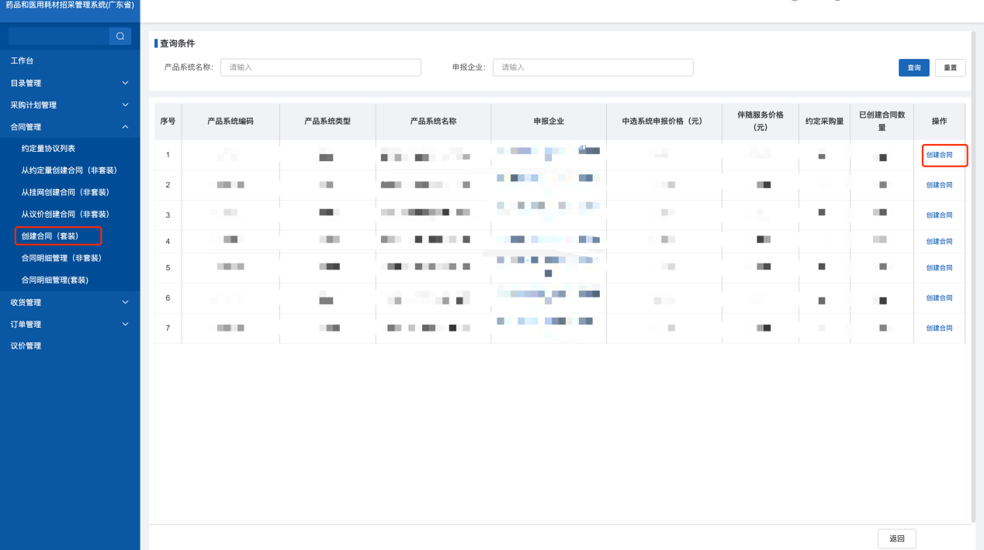

图21

点击【创建合同】按钮进入维护套装信息具体操作页面（注意以下几点）**（图22）：**

1. 维护部件按钮：点击维护部件按钮进入页面选择需要的部件。
2. 维护好所需要部件信息点击下一步生成合同。

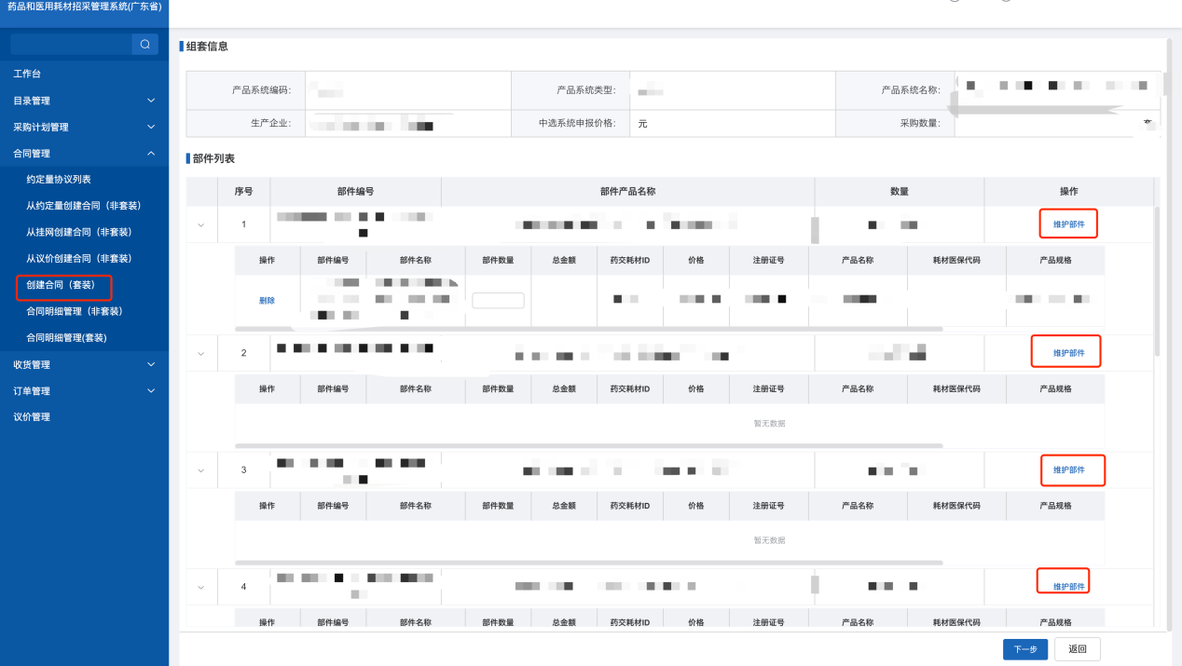

图22

16、医疗机构选择【合同管理】菜单下的【合同明细管理（套装）】模块来签订发起合同（注意下面几点）**（图23）：**

1. 签章/批量签章按钮：医院可对某一条合同进行签章操作，也可以选择多条合同进行批量签章，签章完成后，无法再进行签章操作。
2. 查看按钮：查看合同信息。
3. 记录按钮：查看签章操作记录。
4. 撤废合同按钮：三方合同已经签订生效，已经下过订单要撤废合同，先由配送企业拒绝发货，医院发起撤废合同，其他两方同意才能生效，重新签合同。
5. 撤回按钮：还未签章医院可以撤回合同。
6. 编辑按钮：在未签章前可以对此条协议进行修改。
7. 联系方式按钮：可查看厂家和配送商的联系方式。

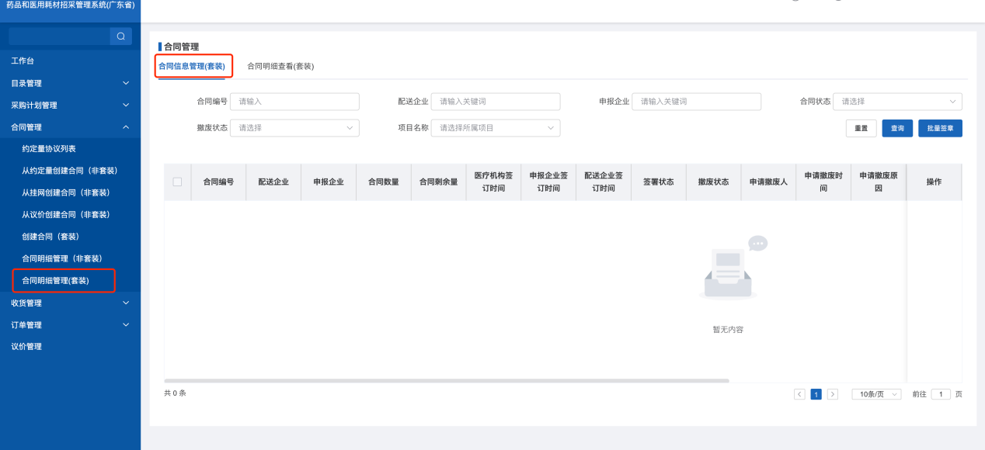图23

17、医疗机构选择【采购计划管理】模块下的【采购计划管理】菜单页面，然后点击【创建采购计划】来到采购计划创建页面（注意下面几点）**（图24）：**

1. 当前页面可以修改数量和备注信息。
2. 如果周期性有重复订单，可以使用历史单加载功能来批量创建订单，这样可以大大提高采购订单的效率。
3. 已发送页面：可以查看已发送数据。
4. 发送按钮：发送采购计划等待配送商响应。

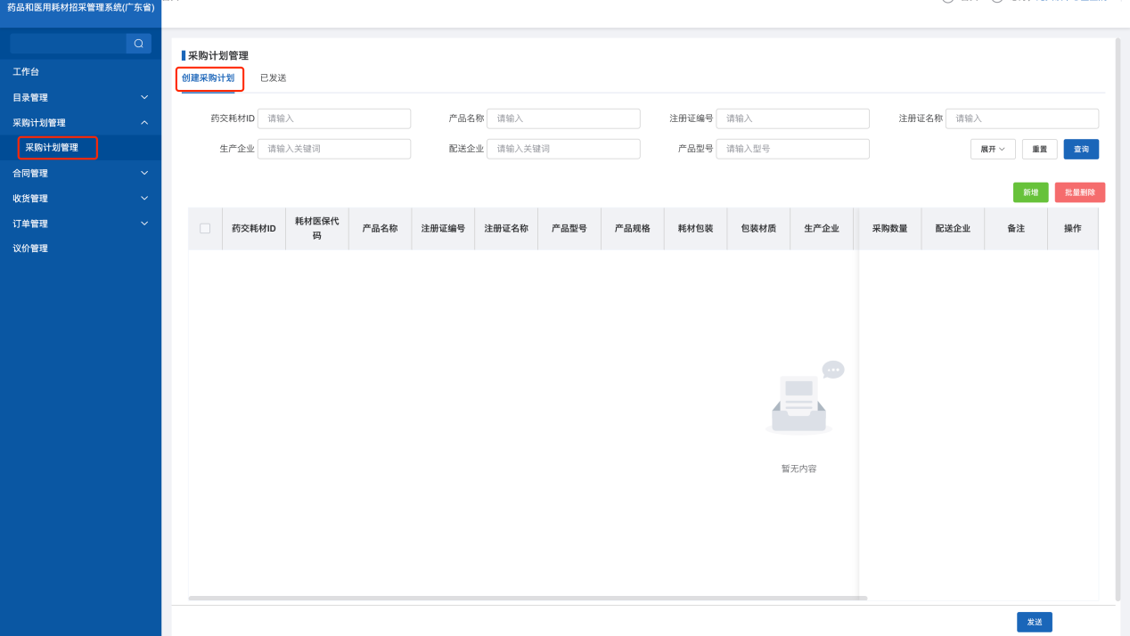

图24

点击新增按钮，勾选需要的产品。填写需要下单的采购数量，以及对应的备注，点击最下方的保存按钮**（图25）：**

1. 如采购数量只能为整数。
2. 一次可以添加多个产品，无需一个一个添加。
3. 同个产品有多个合同，点击合同编号下拉选择需要的合同即可。
4. 温馨提示：背景色为红色的数据是已撤网状态，不能采购！

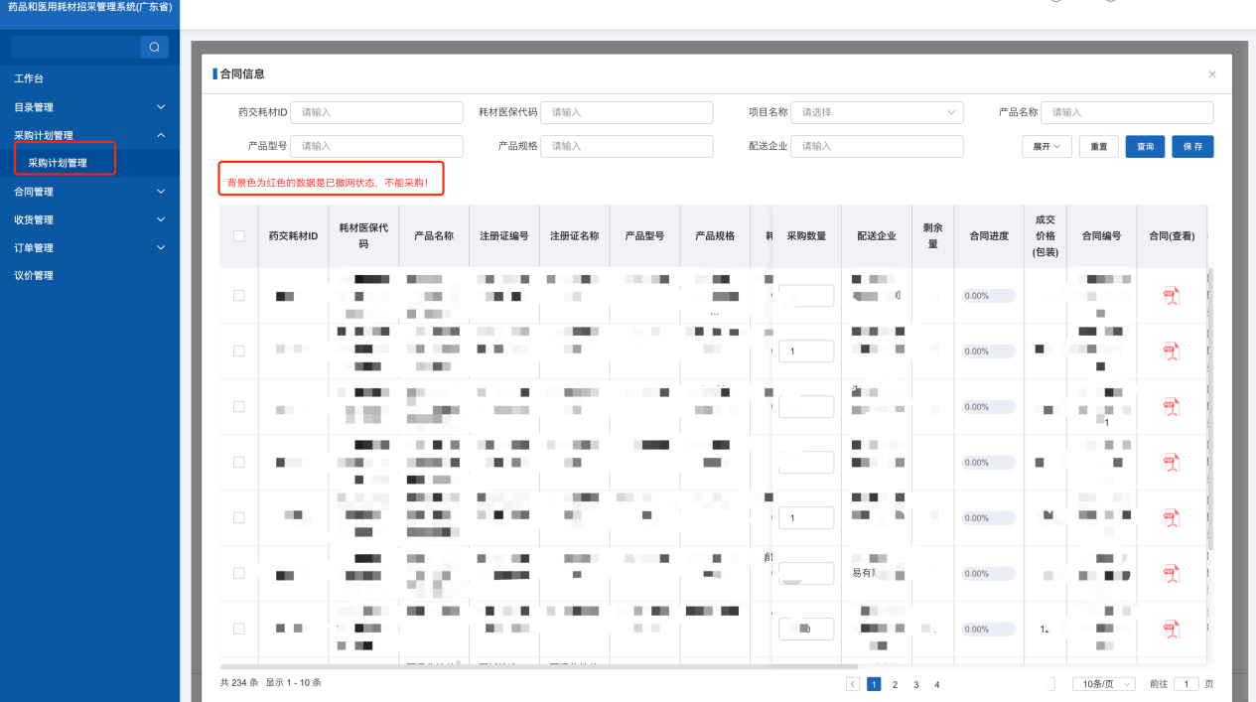

图25

18、医疗机构选择【收货管理】模块下的【收货管理】菜单页面，【按订单收货】或【按明细收货】点击后面的确认操作完成收货（注意下面几点）**（图26、图27）：**

1. 两个收货方式仅展示数据的维度不一样。
2. 单笔订单条目较多的情况下，建议按订单收货。
3. 订单中条目较少但是涉及多家配送的情况下，建议按照明细收货。
4. 收货数量仅可为整数。
5. 收货后的订单将无法撤回，请核实无误后再去操作。
6. 按明细收货：根据勾选的收货数据在列头增加收货汇总金额。

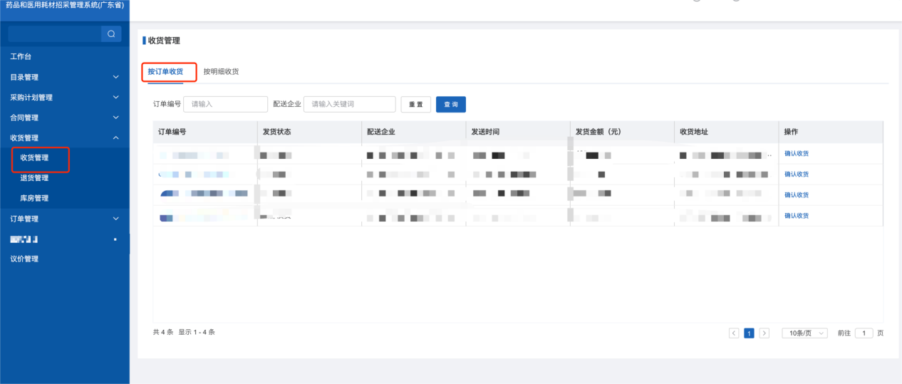

图26

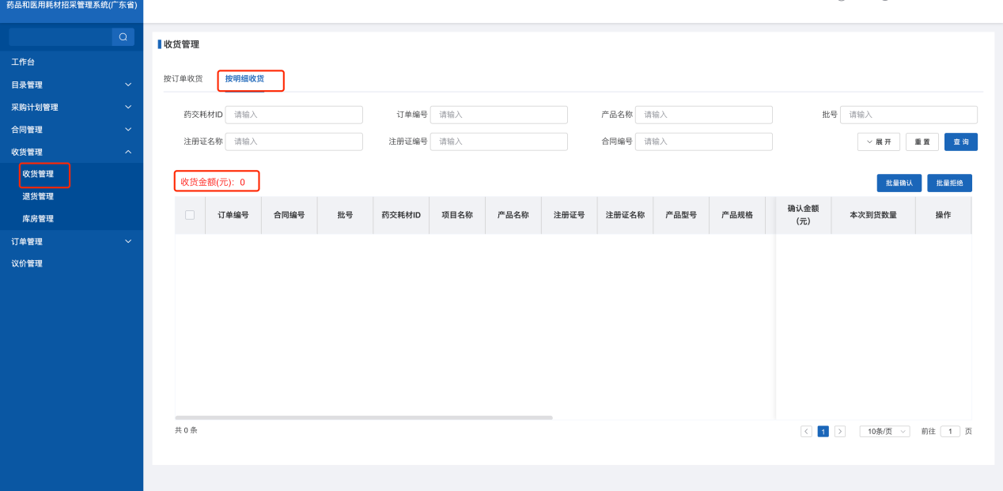

图27

19、医疗机构选择【收货管理】模块下的【退货管理】菜单页面来操作需要退货的产品（注意下面几点）**（图28）：**

1. 根据状态可查看对应的数据。
2. 点击申请退货按钮进入退货详情页面，选择退货产品点击下一步，填写数量和退货原因。

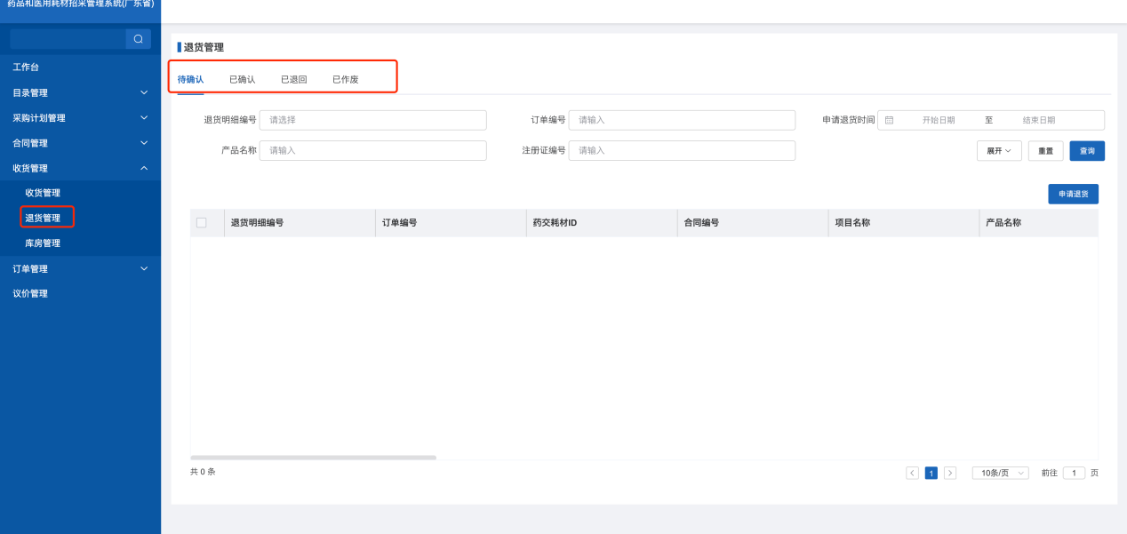

图28

20、医疗机构选择【票据管理】模块下的【票据确认】菜单页面来确认发票（注意下面几点）**（图29）：**

1. 认真核对发票是否有误，再进行确认或者退回操作。

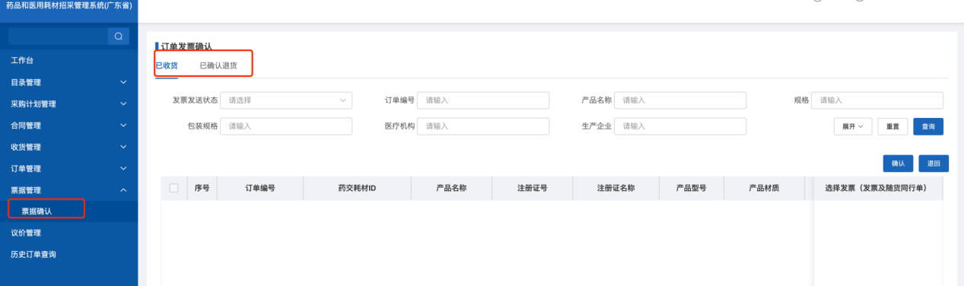

图29

21、医疗机构选择【采购订单管理】模块下的【采购订单管理】菜单页面来查看订单的操作情况**（图29）：**

1. 批量作废按钮：在待响应中选择需要的订单批量作废。

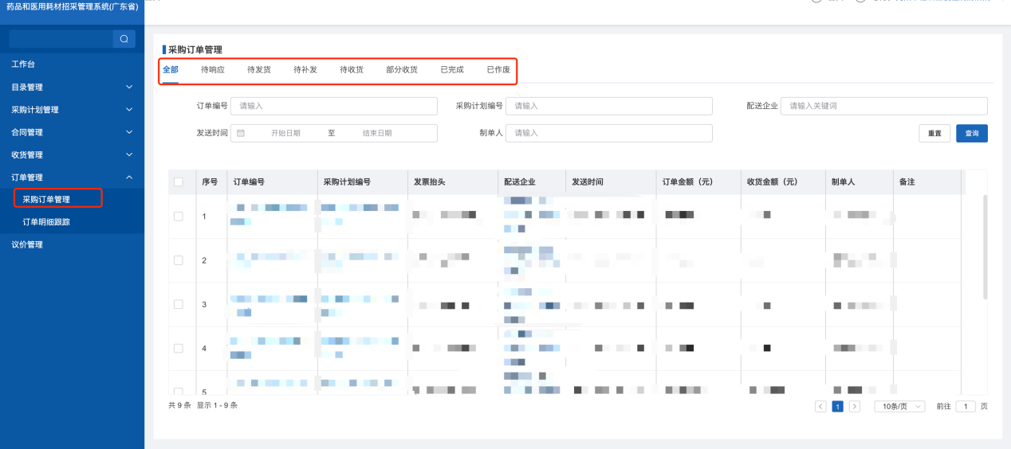

图29

22、医疗机构选择【采购订单管理】模块下的【订单明细跟踪】菜单页面来查看订单到哪一步了**（图30）：**

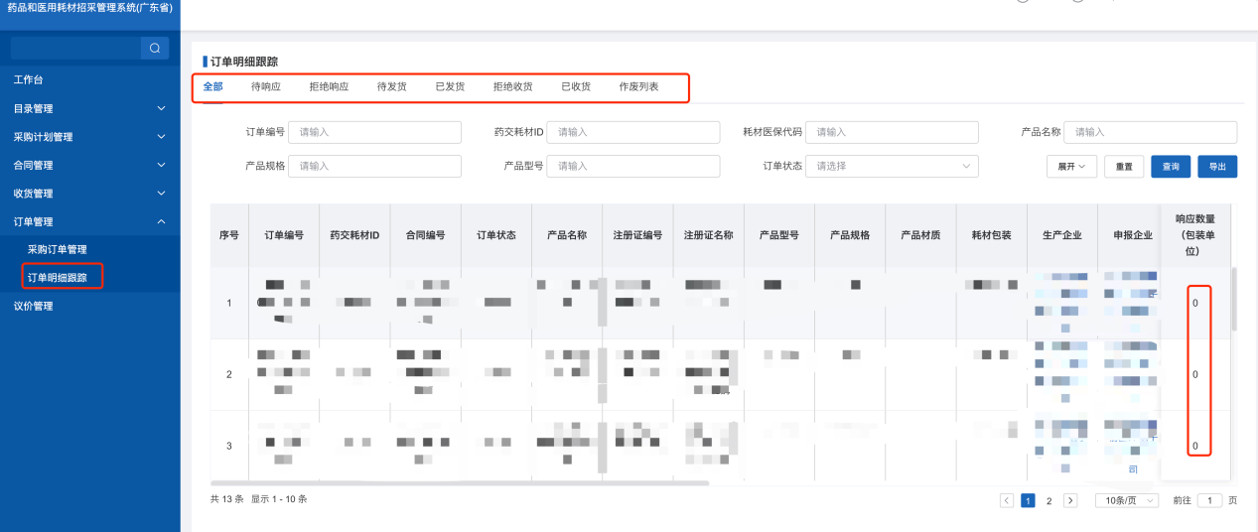

图30

23、医疗机构选择【议价管理】模块对挂网产品进行议价（注意下面几点）**（图31）：**

1. 新增议价按钮：进入页面选择需要的议价产品进行议价操作。
2. 详情按钮：查看该条数据的详细信息。
3. 操作历史按钮：查看议价的操作流程记录。
4. 编辑按钮：已保存未提交的数据可进行修改。
5. 议价结束生效后，医疗机构在[合同管理]-]从议价创建合同(非套装)]，创建合同。

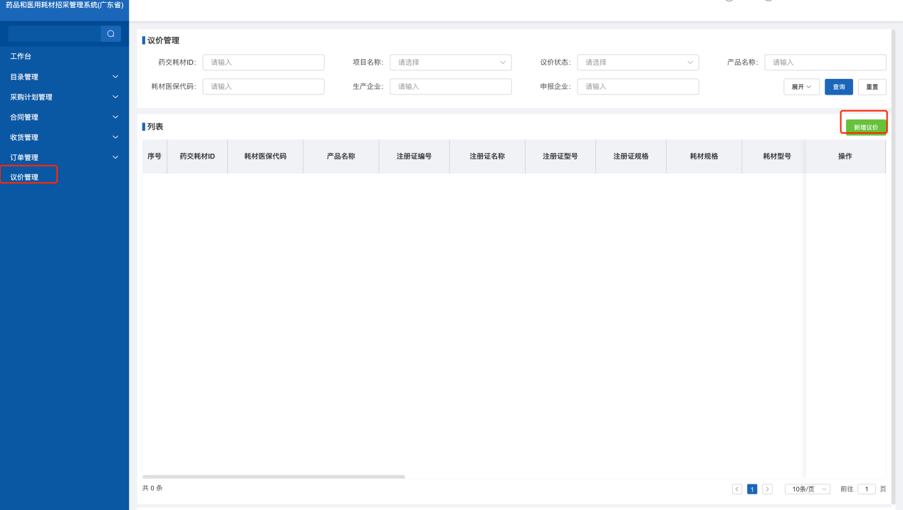

图31

点击【新增议价】按钮，进入议价页面（注意下面几点）（图32）：

1. 填写好议价信息点击保存，生产企业那边只能查看，医院需点击提交生产企业才可以操作议价。
2. 议价价格不能高于挂网价。
3. 议价结束生效后，医疗机构在[合同管理]-]创建合同(非套装)]，创建合同。

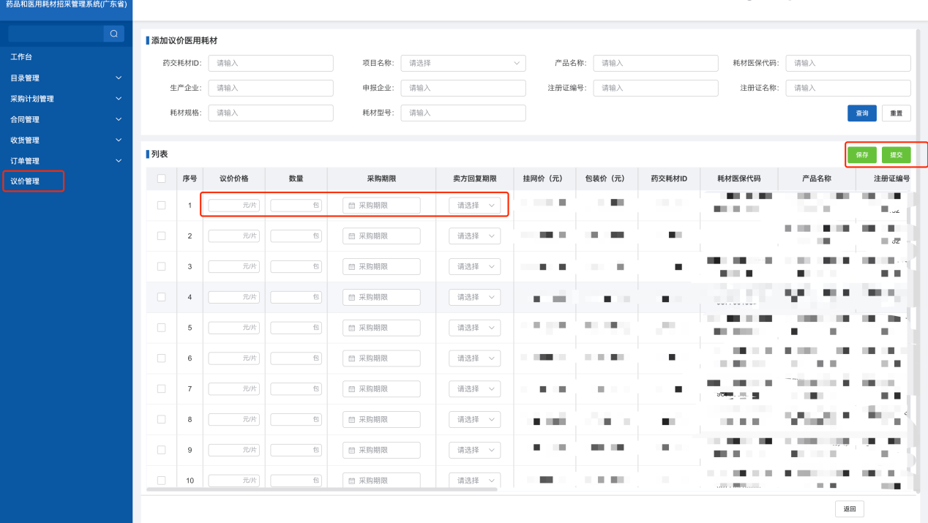

图32

温馨提示：本操作指引为测试账号、测试数据，不是正式数据，测试菜单和正式菜单有一定区别，请大家以正式的菜单为准